
TRƯỜNG ĐẠI HỌC KINH DOANH VÀ CÔNG NGHỆ HÀ NỘI
Môn học: TRÍ TUỆ NHÂN TẠO

BÀI KIỂM TRA
XÂY DỰNG PHẦN MỀM AI (MACHINE LEARNING)
Dự đoán nguy cơ bệnh tiểu đường từ thông số sức khỏe
Báo cáo giải thích và hướng dẫn sử dụng
Sinh viên thực hiện | Hoàng Tiến Minh
Mã số sinh viên | 25ACN046
Lớp | CNTT 3.2
Giảng viên | Thu Hà
Ngày thực hiện | 09/10/2026
Thư mục nộp bài | HoangTienMinh_KiemTra

Gói nộp bài gồm
Mã nguồn Python (xem bằng VS Code): app.py giao diện Streamlit · train_model.py huấn luyện và đánh giá · ml_utils.py hàm dùng chung · data/ dữ liệu gốc và dữ liệu đã làm sạch · model/ mô hình đã huấn luyện · figures/ biểu đồ · screenshots/ ảnh giao diện · tệp báo cáo này.

MỤC LỤC
TÓM TẮT BÀI LÀM
PHẦN A. BÁO CÁO GIẢI THÍCH
1. Bước 1: Xác định bài toán
2. Bước 2: Thu thập dữ liệu y tế thực tế
3. Bước 3: Tiền xử lý dữ liệu
4. Bước 4: Chọn mô hình
5. Bước 5: Huấn luyện các mô hình
6. Bước 6: Đánh giá mô hình
7. Bước 7: Giao diện, cảnh báo và giải thích kết quả
8. Hạn chế và hướng phát triển
9. Kết luận
PHẦN B. HƯỚNG DẪN THỰC HIỆN VÀ SỬ DỤNG
B1. Cấu trúc thư mục
B2. Cài đặt môi trường
B3. Huấn luyện mô hình
B4. Chạy ứng dụng
B5. Hướng dẫn sử dụng từng chức năng
B6. Cách đọc kết quả
B7. Lỗi thường gặp và cách xử lý
B8. Huấn luyện lại với dữ liệu mới
PHỤ LỤC. Ngưỡng cảnh báo các chỉ số xét nghiệm
PHỤ LỤC. Xem mã nguồn ở đâu?

TÓM TẮT BÀI LÀM
Kính gửi cô Thu Hà, em là Hoàng Tiến Minh (lớp CNTT 3.2, MSSV 25ACN046). Em xin trình bày bài kiểm tra môn Trí tuệ nhân tạo do em tự thực hiện. Em đã làm gì? Em xây dựng một phần mềm AI bằng Python (viết và chạy trên Visual Studio Code) để dự đoán nguy cơ tiểu đường từ tuổi, giới tính và các chỉ số xét nghiệm máu. Phần mềm có giao diện web, tự đưa ra cảnh báo và giải thích vì sao có kết quả đó.

97,0%  Recall (phát hiện đúng người có nguy cơ) |  | 98,5%  F1-score |  | 99,3%  Accuracy |  | 4.707  bệnh nhân trong dữ liệu

Quy trình 7 bước theo đề bài
Bước | Việc đã làm | Kết quả chính | Mục
1 | Xác định bài toán | Phân loại nhị phân: có / không có nguy cơ | A1
2 | Thu thập dữ liệu | 4.707 bệnh nhân, 14 cột (file CSDL_TieuDuong.csv) | A2
3 | Tiền xử lý | Làm sạch (thiếu, lỗi, ngoại lai, đồng bộ) → mã hóa, chuẩn hóa → chia 70/15/15 | A3
4 | Chọn mô hình | 6 mô hình: Logistic Regression, Decision Tree, Random Forest, SVM, KNN, XGBoost | A4
5 | Huấn luyện | Chỉnh siêu tham số trên tập Validation, kiểm định chéo 5 phần | A5
6 | Đánh giá | Chọn Random Forest; đánh giá trên tập Test bằng Accuracy, Precision, Recall, F1, ROC-AUC | A6
7 | Giao diện + cảnh báo + giải thích | Ứng dụng Streamlit 5 chức năng, cảnh báo 2 tầng, giải thích từng chỉ số | A7

Điểm nổi bật
- Xử lý dữ liệu y tế thật: em phát hiện và sửa giá trị nhập sai, đổi đơn vị Glucose mg/dL, đồng bộ nhãn, giới hạn ngoại lai; em dùng Pipeline để không rò rỉ dữ liệu.
- Em phát hiện 4 cột bị điền sẵn (HbA1C, HDL, LDL, Acid Uric) và loại khỏi mô hình thay vì để chúng gây nhiễu.
- Đánh giá trung thực: em so sánh với luật “Glucose ≥ 7,0”, thử bỏ Glucose, phân tích ngưỡng quyết định và nêu rõ hạn chế.
- Giao diện thân thiện: em làm cả nhập tay lẫn tải CSV hàng loạt, ví dụ nhanh, cảnh báo màu kèm biểu tượng, giải thích bằng câu chữ và biểu đồ.

Cách chạy nhanh (chi tiết ở Phần B)
Cô mở thư mục bằng VS Code → Terminal: pip install -r requirements.txt → python -m streamlit run app.py → mở http://localhost:8501.

PHẦN A. BÁO CÁO GIẢI THÍCH
Trong phần này, em giải thích bài làm của mình theo đúng 7 bước của đề: ở mỗi bước em làm gì, làm bằng cách nào, vì sao em chọn cách đó và kết quả em thu được.

1. Bước 1: Xác định bài toán
Mục tiêu. Em xây dựng phần mềm AI dự đoán một người có nguy cơ mắc bệnh tiểu đường hay không, dựa trên tuổi, giới tính và các chỉ số xét nghiệm máu, sau đó đưa ra cảnh báo và giải thích kết quả cho người dùng.
Loại bài toán. Học có giám sát, phân loại nhị phân (Binary Classification), giống bài “Đạt / Không đạt” trên lớp:
Thành phần | Nội dung
Đầu ra (nhãn y) | NguyCoTieuDuong: 1 = có nguy cơ, 0 = không có nguy cơ
Đầu vào (đặc trưng X) | Tuổi, giới tính, Glucose, Cholesterol, Triglycerid, Creatinine, Ure, AST, ALT (9 đặc trưng dùng cho mô hình)
Dữ liệu | File CSDL_TieuDuong.csv: 4.707 bệnh nhân, 13 cột đặc trưng gốc + 1 cột nhãn
Phương pháp | So sánh 6 mô hình: Logistic Regression, Decision Tree, Random Forest, SVM, KNN, XGBoost

Tiêu chí thành công
Đây là bài toán sàng lọc bệnh, nên bỏ sót người có nguy cơ (âm tính giả, FN) nguy hiểm hơn báo nhầm (dương tính giả, FP). Vì vậy ngoài Accuracy, em đặc biệt quan tâm Recall và F1-score, đúng như đề gợi ý.

2. Bước 2: Thu thập dữ liệu y tế thực tế
Em dùng file CSDL_TieuDuong.csv do cô cung cấp, gồm 4.707 bệnh nhân. Trong đó 1.097 người (23,3%) có nguy cơ và 3.610 người (76,7%) không có nguy cơ, tức dữ liệu mất cân bằng nhẹ.
Bảng 1. Ý nghĩa các cột trong dữ liệu
Cột | Ý nghĩa | Đơn vị | Vai trò
Tuoi | Tuổi bệnh nhân | năm | Đặc trưng
GioiTinh | Giới tính | Nam / Nữ | Đặc trưng
Glucose | Đường huyết | mmol/L | Đặc trưng
HbA1C | Đường huyết trung bình 2–3 tháng | % | Đã loại (bị điền sẵn)
Cholesterol | Mỡ máu toàn phần | mmol/L | Đặc trưng
HDL | Mỡ máu “tốt” | mmol/L | Đã loại (bị điền sẵn)
LDL | Mỡ máu “xấu” | mmol/L | Đã loại (bị điền sẵn)
Triglycerid | Chất béo trung tính | mmol/L | Đặc trưng
Creatinine | Chức năng thận | µmol/L | Đặc trưng
Ure | Chức năng thận | mmol/L | Đặc trưng
AcidUric | Axit uric (gút) | µmol/L | Đã loại (bị điền sẵn)
AST, ALT | Men gan | U/L | Đặc trưng
NguyCoTieuDuong | Nhãn: có nguy cơ tiểu đường | 0 / 1 | Nhãn (y)

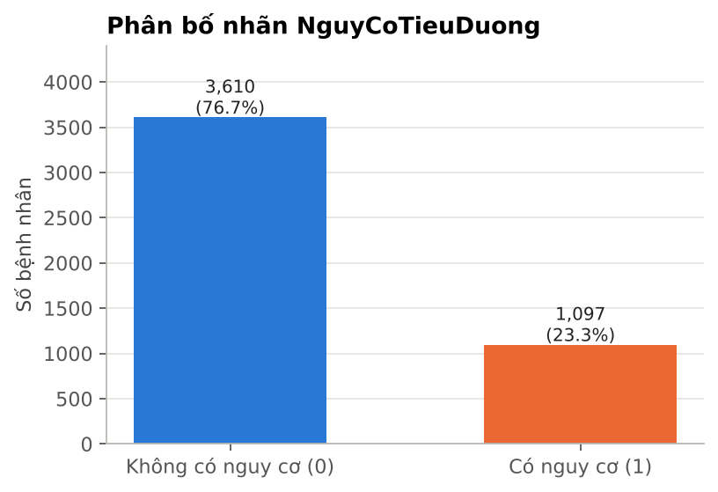
Hình 1. Phân bố nhãn: khoảng 1 trong 4 bệnh nhân có nguy cơ

3. Bước 3: Tiền xử lý dữ liệu
Dữ liệu thô chứa nhiều lỗi thường gặp trong dữ liệu y tế thực tế. Em đặt mọi bước điền thiếu, giới hạn ngoại lai và chuẩn hóa trong Pipeline và chỉ học trên tập Train, để tránh rò rỉ dữ liệu (data leakage) như slide Chương 3 đã cảnh báo.

3.1. Làm sạch dữ liệu
Bảng 2. Các vấn đề phát hiện và cách xử lý
Nội dung đề yêu cầu | Phát hiện trong dữ liệu | Cách xử lý
Dữ liệu thiếu | 25 ô trống ở 11 cột (Tuổi 1, Giới tính 4, Acid Uric 5, Triglycerid 3…) | Điền trung vị cho cột số, mode cho giới tính (trung vị bền vững với ngoại lai)
Đồng bộ dữ liệu | Giới tính: 11 dòng viết “Male/Female”; nhãn có 4 cách viết khác nhau: TRUE/FALSE, 1/0, “Có nguy cơ”, “Không có nguy cơ” | Đưa về Nam/Nữ và 0/1
Dữ liệu lỗi | 8 giá trị vô lý: HbA1C = 8025 (đúng là 8,025), Cholesterol = 55 (nghi là 5,5), Creatinine = 1511,7, Triglycerid = 59,4…; 4 dòng Glucose nhập theo mg/dL (59, 61, 92, 750) | Giá trị ngoài khoảng sinh học → chuyển thành thiếu rồi điền; Glucose mg/dL chia 18,016 để về mmol/L
Ngoại lai | Men gan AST/ALT, Creatinine, Triglycerid có nhiều giá trị rất cao | Giới hạn (cap) theo phân vị 1%–99%; giữ lại bệnh nhân vì giá trị cao có thể là bệnh thật
Dữ liệu trùng | 0 dòng trùng hoàn toàn | Kiểm tra bằng duplicated(), không cần xóa
Cột bị điền sẵn (phát hiện thêm) | HbA1C, HDL, LDL, Acid Uric có hơn 90% dòng mang cùng 1 giá trị (ví dụ LDL = 3,45 ở 99,7% dòng) | Loại khỏi mô hình vì gần như không chứa thông tin

Vì sao không dùng IQR để xử lý ngoại lai?
Slide Chương 3 dùng IQR, nhưng em thấy với dữ liệu này, nhiều cột (Cholesterol, HDL, LDL…) có IQR bằng 0 vì đa số dòng giống nhau, nên ngưỡng IQR sẽ cắt nhầm gần hết dữ liệu. Vì vậy em dùng giới hạn theo phân vị 1%–99%, vẫn đúng tinh thần “giới hạn” mà slide liệt kê (loại bỏ / giới hạn / thay thế) nhưng không mất bệnh nhân.

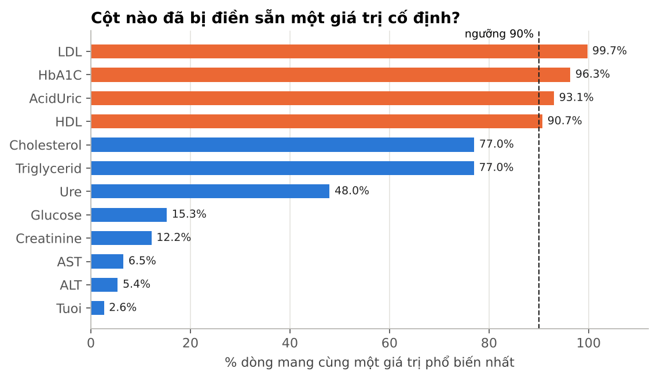
Hình 2. Bốn cột (màu cam) có hơn 90% dòng cùng một giá trị nên bị loại
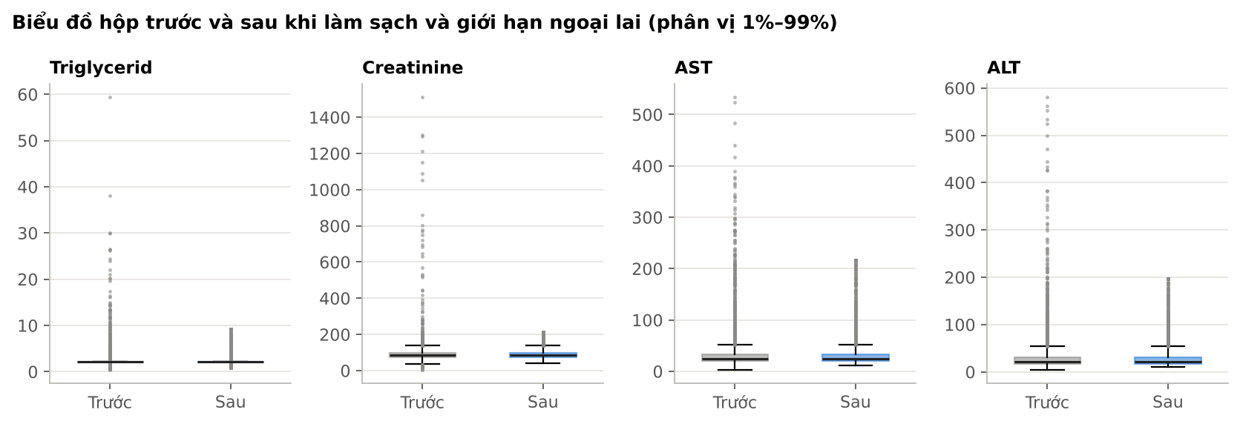
Hình 3. Biểu đồ hộp trước và sau khi làm sạch và giới hạn ngoại lai

3.2. Biến đổi dữ liệu: mã hóa và chuẩn hóa
- Mã hóa: em chuyển giới tính thành số bằng One-Hot Encoding (nhị phân 0/1) và đưa nhãn về 0/1.
- Chuẩn hóa: em đưa các cột số qua StandardScaler (trung bình 0, độ lệch chuẩn 1) vì SVM, KNN và Logistic Regression nhạy với thang đo (đúng như bảng “Scaling” ở slide Chương 4). Cây quyết định và Random Forest không cần, nhưng em vẫn dùng chung quy trình để so sánh công bằng.
Thứ tự trong Pipeline: điền thiếu → giới hạn ngoại lai → chuẩn hóa → mô hình.

3.3. Phân chia dữ liệu 70% Train, 15% Validation, 15% Test
Bảng 3. Kết quả chia dữ liệu (giữ nguyên tỷ lệ nhãn bằng stratify)
Tập dữ liệu | Số bệnh nhân | Tỷ lệ có nguy cơ | Dùng để
Train (70%) | 3.294 | 23,3% | Huấn luyện mô hình
Validation (15%) | 706 | 23,2% | Chỉnh siêu tham số và chọn mô hình
Test (15%) | 707 | 23,3% | Đánh giá cuối cùng, chỉ dùng một lần

3.4. Phân tích dữ liệu (EDA)
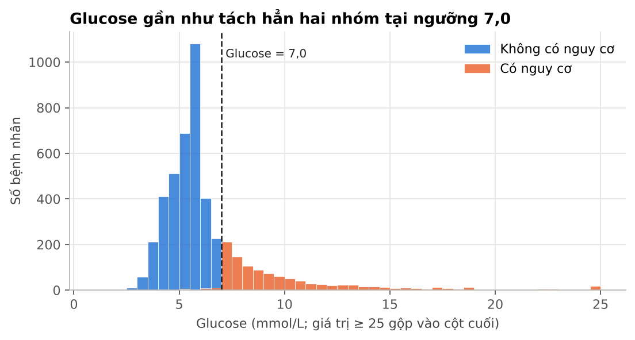
Hình 4. Glucose tách gần như hoàn toàn hai nhóm tại ngưỡng 7,0 mmol/L
Phát hiện then chốt của em. Bệnh nhân có Glucose ≥ 7,0 gần như luôn được gán nhãn có nguy cơ; Glucose < 7,0 gần như luôn không. Nghĩa là nhãn trong dữ liệu chủ yếu dựa trên ngưỡng chẩn đoán đường huyết. Điều này ảnh hưởng đến cách diễn giải kết quả ở Bước 6.
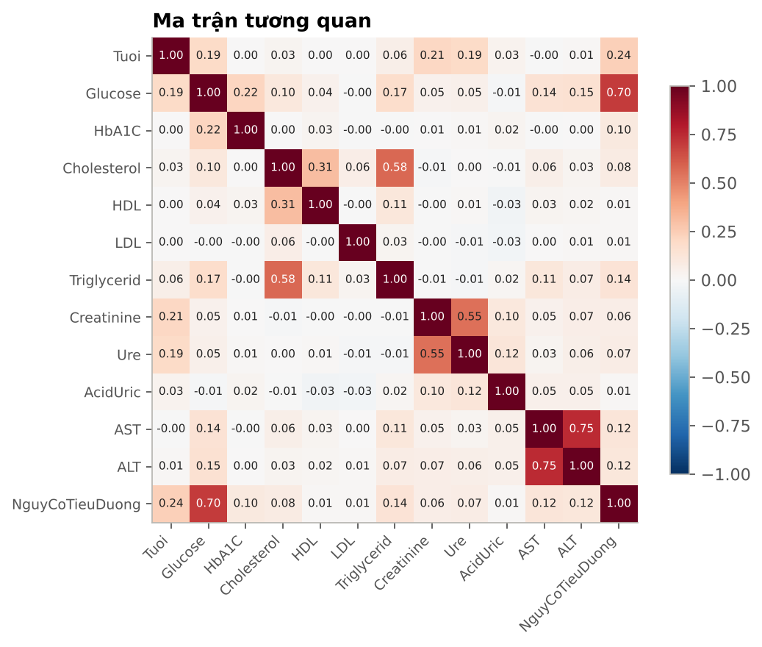
Hình 5. Ma trận tương quan: Glucose, tuổi, Triglycerid và men gan liên quan nhiều nhất đến nhãn

4. Bước 4: Chọn mô hình
Em chọn 6 mô hình thuộc ba nhóm đã học ở Chương 4 để so sánh cùng một bộ dữ liệu, cùng cách chia Train/Validation/Test:
Bảng 4. Các mô hình được chọn
Mô hình | Nhóm | Ý tưởng | Cần chuẩn hóa
Logistic Regression | Tuyến tính | Hàm sigmoid cho xác suất; dễ giải thích hệ số | Nên dùng
Decision Tree | Cây | Chuỗi câu hỏi IF–THEN; dễ đọc, dễ bị quá khớp | Không bắt buộc
Random Forest | Cây (bagging) | 100–300 cây bỏ phiếu; ổn định, ít quá khớp | Không bắt buộc
XGBoost | Cây (boosting) | Cây sau sửa lỗi cây trước, có điều chuẩn | Không bắt buộc
SVM (RBF) | Biên phân lớp | Tìm siêu phẳng có lề lớn nhất, kernel cho ranh giới phi tuyến | Rất quan trọng
KNN | Khoảng cách | Bỏ phiếu theo K láng giềng gần nhất | Rất quan trọng

Em dùng trọng số lớp (class_weight="balanced" hoặc scale_pos_weight) để bù cho việc nhãn “có nguy cơ” ít hơn.

5. Bước 5: Huấn luyện các mô hình
Em huấn luyện mỗi mô hình trên tập Train. Với từng mô hình, em thử một lưới nhỏ các siêu tham số, chấm điểm trên tập Validation và giữ cấu hình có F1 cao nhất (nếu hòa thì xét Recall, rồi ROC-AUC). Em không dùng tập Test ở bước này.
Bảng 5. Siêu tham số tốt nhất và kết quả trên tập Validation
Mô hình | Siêu tham số chọn | F1 (Val) | Recall (Val) | Thời gian (giây)
Random Forest | max_depth = 5, min_samples_leaf = 3 | 0,978 | 0,957 | 4,5
XGBoost | learning_rate = 0.1, max_depth = 5 | 0,978 | 0,957 | 0,5
Decision Tree | max_depth = 5, min_samples_leaf = 5 | 0,978 | 0,957 | 0,5
SVM (RBF) | C = 0.5 | 0,947 | 0,933 | 1,5
Logistic Regression | C = 0.1 | 0,932 | 0,957 | 0,2
KNN | n_neighbors = 5 | 0,837 | 0,738 | 0,3

Để kiểm tra độ ổn định, em còn chạy kiểm định chéo 5 phần (5-fold cross-validation) trên Train + Validation; kết quả có ở Bảng 6.

6. Bước 6: Đánh giá mô hình

6.1. Các chỉ số dùng để đánh giá
Bảng 6. Ý nghĩa các chỉ số (TP, TN, FP, FN lấy từ ma trận nhầm lẫn)
Chỉ số | Công thức | Ý nghĩa trong bài này
Accuracy | (TP + TN) / tổng | Tỷ lệ dự đoán đúng. Dễ gây hiểu lầm khi nhãn mất cân bằng
Precision | TP / (TP + FP) | Trong số người mô hình báo “có nguy cơ”, bao nhiêu người đúng
Recall | TP / (TP + FN) | Trong số người thật sự có nguy cơ, mô hình phát hiện được bao nhiêu (quan trọng nhất khi sàng lọc)
F1-score | 2·P·R / (P + R) | Trung bình điều hòa của Precision và Recall
ROC-AUC | Diện tích dưới đường ROC | Khả năng phân biệt hai nhóm, không phụ thuộc ngưỡng

6.2. So sánh các mô hình trên tập Test
Bảng 7. Kết quả trên tập Test (707 bệnh nhân) và kiểm định chéo
Mô hình | Accuracy | Precision | Recall | F1 | ROC-AUC | CV F1 (5-fold)
Random Forest | 0,993 | 1,000 | 0,970 | 0,985 | 0,995 | 0,984 ± 0,002
XGBoost | 0,993 | 0,994 | 0,976 | 0,985 | 0,992 | 0,981 ± 0,003
Decision Tree | 0,989 | 0,976 | 0,976 | 0,976 | 0,987 | 0,972 ± 0,005
SVM (RBF) | 0,972 | 0,950 | 0,927 | 0,939 | 0,982 | 0,898 ± 0,008
Logistic Regression | 0,976 | 0,930 | 0,970 | 0,950 | 0,986 | 0,937 ± 0,004
KNN | 0,928 | 0,945 | 0,733 | 0,826 | 0,965 | 0,845 ± 0,014

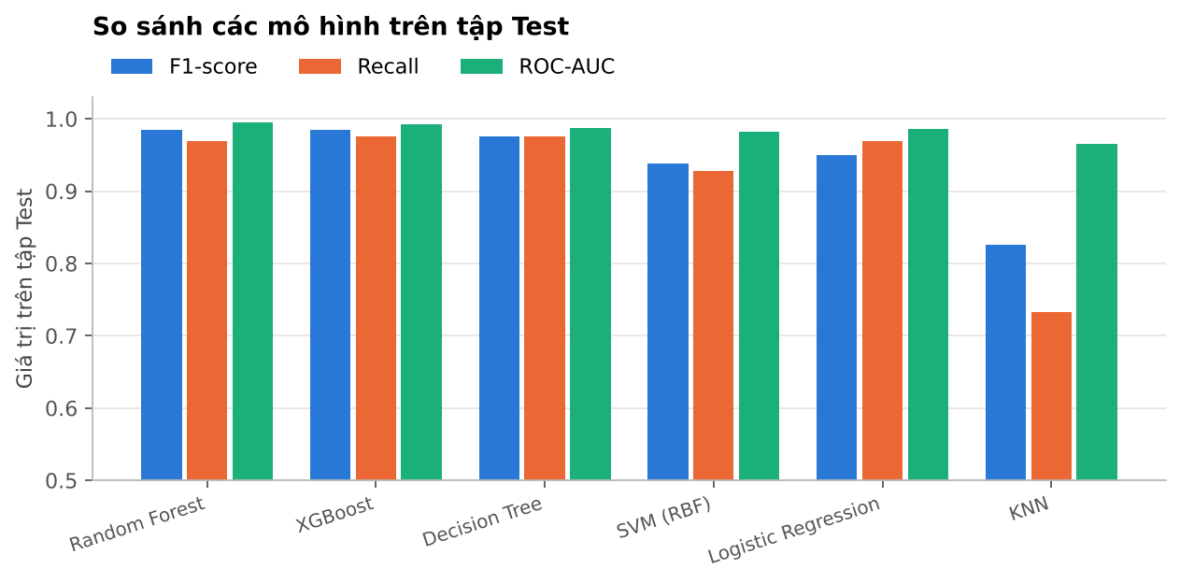
Hình 6. So sánh F1, Recall và ROC-AUC của các mô hình trên tập Test
Nhận xét. Ba mô hình dựa trên cây (Random Forest, XGBoost, Decision Tree) đạt F1 gần như bằng nhau (khoảng 0,98) và vượt Logistic Regression, SVM, KNN. KNN kém nhất, Recall chỉ khoảng 0,73, tức bỏ sót gần 1 trong 4 người có nguy cơ. Lý do: ranh giới của dữ liệu là một ngưỡng cắt trên Glucose, đúng kiểu mà cây quyết định học rất tốt.

6.3. Mô hình được chọn: Random Forest
Random Forest, XGBoost và Decision Tree hòa nhau về F1 trên tập Validation (0,978). Em áp dụng quy tắc chọn đã đặt ra từ trước: hòa F1 thì xét Recall, rồi ROC-AUC. Random Forest có ROC-AUC cao nhất (0,994 trên Validation) và độ ổn định CV tốt nhất (0,984 ± 0,002), đồng thời cho xác suất mượt hơn một cây đơn nên phù hợp để hiển thị phần trăm nguy cơ trên giao diện.
Kết quả trên tập Test: Accuracy 99,3%, Precision 100,0%, Recall 97,0%, F1 98,5%, ROC-AUC 0,995.
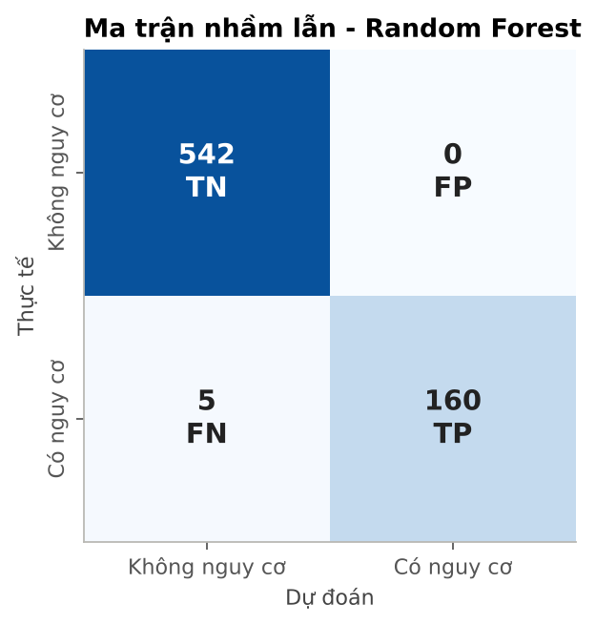
Hình 7. Ma trận nhầm lẫn: 542 TN, 0 FP, 5 FN, 160 TP
Trong 165 người thật sự có nguy cơ, mô hình phát hiện 160 người và bỏ sót 5 người. Trong 542 người không có nguy cơ, mô hình không báo nhầm ai.
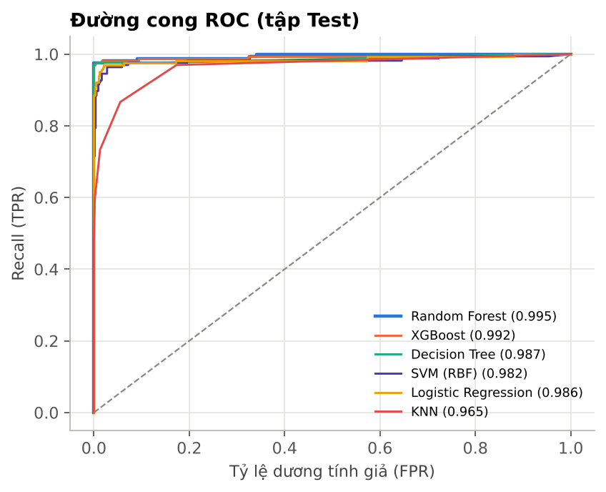
Hình 8. Đường cong ROC của các mô hình
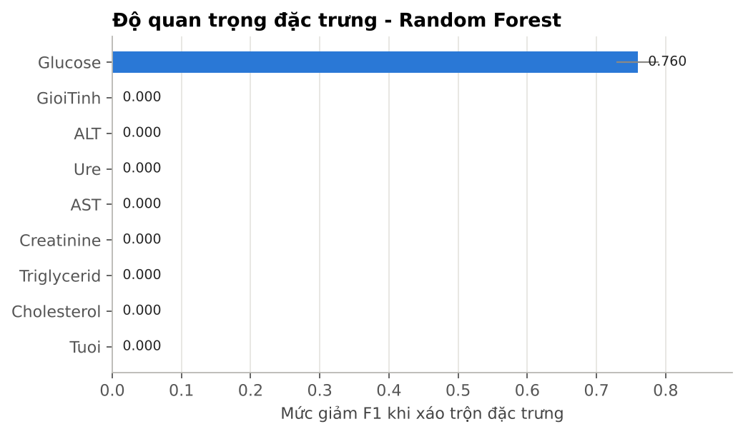
Hình 9. Độ quan trọng đặc trưng: Glucose chi phối gần như toàn bộ dự đoán

6.4. Đọc kết quả một cách trung thực
Kết quả cao chủ yếu đến từ Glucose
1. So với luật đơn giản. Luật “Glucose ≥ 7,0 thì có nguy cơ” (không cần học máy) đạt Accuracy 99,3%, F1 98,5% trên tập Test, bằng Random Forest (F1 98,5%). Mô hình học máy chỉ hơn ở ROC-AUC (0,995 so với 0,986) vì cho xác suất liên tục.
2. Khi bỏ Glucose. Cùng mô hình, cùng cách huấn luyện nhưng bỏ cột Glucose chỉ còn Accuracy 61,7%, F1 44,4%, ROC-AUC 0,707. Các chỉ số còn lại (tuổi, mỡ máu, men gan, thận) chỉ dự đoán yếu.
3. Ý nghĩa. Nhãn trong dữ liệu gần như do Glucose quyết định, nên điểm cao không có nghĩa mô hình “giỏi hơn bác sĩ”. Điểm có giá trị của hệ thống là: cho xác suất, giải thích lý do và cảnh báo nhiều chỉ số cùng lúc.

Ảnh hưởng của ngưỡng quyết định
Bảng 8. Precision, Recall và số ca sai theo ngưỡng (Random Forest, tập Test)
Ngưỡng | Precision | Recall | F1 | Bỏ sót (FN) | Báo nhầm (FP)
0,35 | 1,000 | 0,976 | 0,988 | 4 | 0
0,50 | 1,000 | 0,970 | 0,985 | 5 | 0
0,65 | 1,000 | 0,970 | 0,985 | 5 | 0

Hạ ngưỡng từ 0,50 xuống 0,35 giúp giảm số ca bỏ sót (5 xuống 4) mà không phát sinh báo nhầm. Vì vậy trong giao diện em dùng ngưỡng cảnh báo hai đầu 35% và 65%: ≥ 65% là nguy cơ cao, từ 35% đến 65% là cần theo dõi, ≤ 35% là nguy cơ thấp.
Lưu ý khi so sánh các mô hình
Tập Test chỉ có 165 người thật sự có nguy cơ, nên chênh lệch 1 ca (4 so với 5 ca bỏ sót) giữa Random Forest, XGBoost và Decision Tree không đủ để kết luận mô hình nào “tốt hơn” về mặt thống kê. Em chọn Random Forest dựa trên quy tắc đặt trước trên tập Validation, không dựa vào việc nhìn kết quả Test.

7. Bước 7: Giao diện, cảnh báo và giải thích kết quả
Em xây dựng giao diện bằng Streamlit (như bài mẫu của cô) với 5 chức năng:
- Dự đoán: nhập thông tin người bệnh, bấm một nút để nhận kết quả.
- Dự đoán hàng loạt: tải file CSV nhiều bệnh nhân, nhận bảng xếp hạng nguy cơ và tải kết quả về.
- Đánh giá mô hình và Dữ liệu & tiền xử lý: trình bày quy trình, biểu đồ và chỉ số.
- Hướng dẫn: hướng dẫn nhanh ngay trong ứng dụng.

7.1. Sinh cảnh báo
Ứng dụng của em đưa ra cảnh báo ở hai tầng:
- Cảnh báo tổng thể từ mô hình AI: xác suất ≥ 65% là “CÓ NGUY CƠ CAO” (màu cam, kèm khuyến nghị đi khám); 35%–65% là “CẦN THEO DÕI THÊM”; ≤ 35% là “NGUY CƠ THẤP”. Mỗi mức đều có biểu tượng và chữ, không chỉ dựa vào màu.
- Cảnh báo từng chỉ số xét nghiệm theo ngưỡng y khoa phổ biến (Glucose, HbA1C, mỡ máu, thận, men gan, acid uric), chia 3 mức: bình thường, giới hạn, cao. Bảng ngưỡng ở phần Phụ lục.

7.2. Giải thích kết quả
Để giải thích kết quả, em dùng cách giải thích theo từng đặc trưng: lần lượt thay từng chỉ số của bệnh nhân bằng giá trị điển hình (trung vị của tập Train) và xem xác suất thay đổi bao nhiêu điểm phần trăm. Kết quả hiển thị bằng câu chữ (“Glucose = 11,9 mmol/L làm tăng xác suất khoảng 85 điểm %”) và biểu đồ cột cam (đẩy nguy cơ lên) / xanh (kéo nguy cơ xuống).
Một tình huống cần chú ý
Người có Glucose 6,6 mmol/L (tiền tiểu đường) vẫn được mô hình xếp “nguy cơ thấp”, vì nhãn trong dữ liệu chỉ dương tính từ khoảng 7,0 trở lên. Em xử lý bằng cách hiện thêm lời nhắc và cảnh báo màu cam ở phần chỉ số: mô hình AI không thay thế được các ngưỡng y khoa.

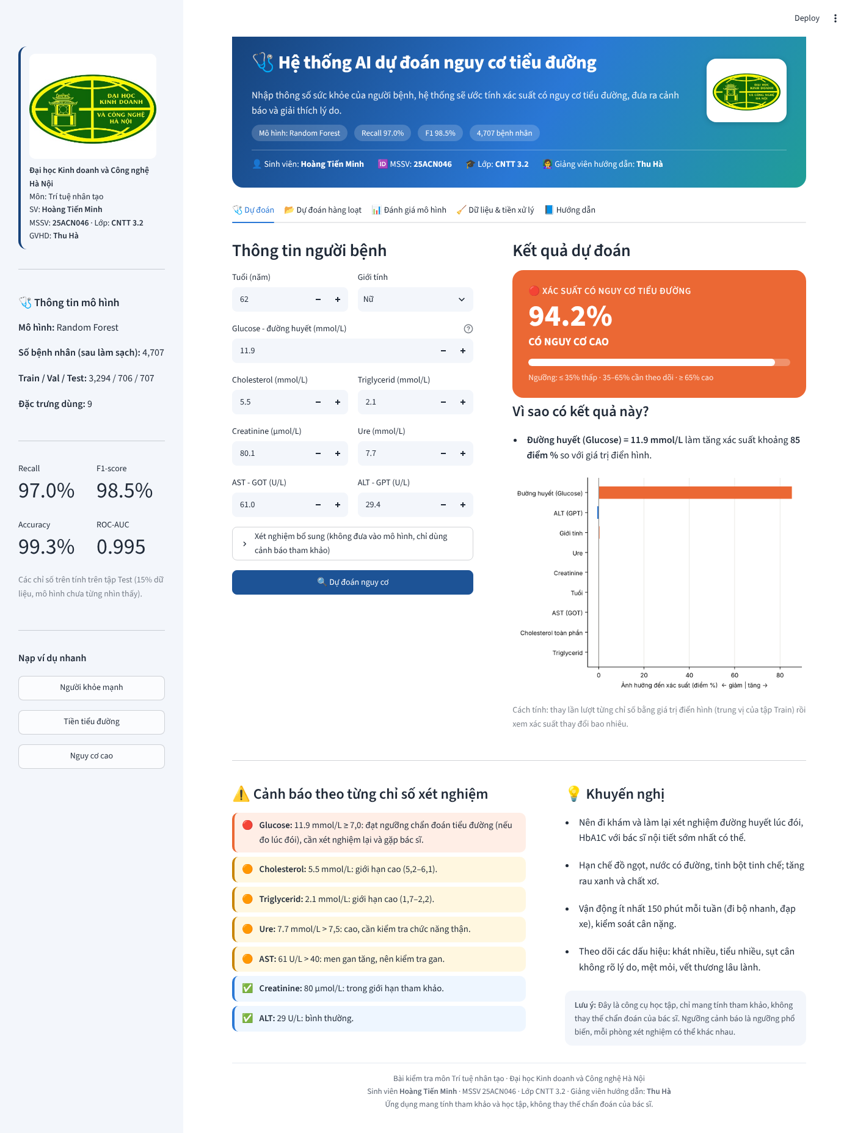
Hình 10. Ví dụ kết quả “Có nguy cơ cao”: xác suất, lý do, cảnh báo từng chỉ số và khuyến nghị

8. Hạn chế và hướng phát triển
- Nhãn phụ thuộc Glucose. Cần dữ liệu có nhãn độc lập (chẩn đoán của bác sĩ) để mô hình học được tác động của các yếu tố khác.
- Nhiều cột bị điền sẵn. HbA1C, HDL, LDL, Acid Uric gần như không có giá trị thật; nếu thu thập lại được, hai chỉ số HbA1C và HDL sẽ rất có ích.
- Thiếu thông tin lâm sàng quan trọng: chỉ số BMI/cân nặng, huyết áp, tiền sử gia đình, thói quen sinh hoạt.
- Chưa kiểm chứng bên ngoài: mô hình mới được thử trên một bộ dữ liệu; cần thử trên dữ liệu bệnh viện khác trước khi dùng thực tế.
- Hướng phát triển: thêm giải thích SHAP, hiệu chỉnh xác suất (calibration), cho phép nhập HbA1C vào mô hình khi có đủ dữ liệu, triển khai lên web cho phòng khám.

9. Kết luận
Em đã hoàn thành đủ 7 bước của đề: xác định bài toán phân loại nhị phân, làm sạch dữ liệu y tế thực tế (thiếu, đồng bộ, lỗi, ngoại lai, cột bị điền sẵn), mã hóa và chuẩn hóa trong Pipeline, chia dữ liệu 70/15/15 có phân tầng, so sánh 6 mô hình, chọn Random Forest (Recall 97,0%, F1 98,5% trên tập Test) và xây dựng ứng dụng Streamlit có cảnh báo và giải thích.
Bài học quan trọng nhất em rút ra: điểm số cao chưa chắc là mô hình tốt. Việc so sánh với luật đơn giản, thử bỏ Glucose và đọc kỹ nguồn gốc nhãn giúp em hiểu đúng giá trị và giới hạn của mô hình.

PHẦN B. HƯỚNG DẪN THỰC HIỆN VÀ SỬ DỤNG

B1. Cấu trúc thư mục
Tệp / thư mục | Chức năng
app.py | Giao diện Streamlit: nhập thông tin, dự đoán, cảnh báo, giải thích (mã nguồn: xem Phụ lục cuối báo cáo)
train_model.py | Chạy toàn bộ Bước 2–6: đọc dữ liệu, làm sạch, chia dữ liệu, huấn luyện, đánh giá, lưu mô hình và biểu đồ
ml_utils.py | Hàm dùng chung: làm sạch dữ liệu, giới hạn ngoại lai, cảnh báo xét nghiệm
requirements.txt | Danh sách thư viện cần cài
Chay_ung_dung.bat | Bấm đúp để tự cài thư viện, huấn luyện (nếu cần) và mở ứng dụng trên Windows
data/ | CSDL_TieuDuong.csv (gốc) và CSDL_TieuDuong_DaLamSach.csv (sau làm sạch)
model/ | model_tieu_duong.joblib (mô hình đã huấn luyện) và metrics.json (số liệu đánh giá)
figures/ | Các biểu đồ dùng trong báo cáo và ứng dụng
screenshots/ | Ảnh chụp giao diện ứng dụng
.vscode/ | Cấu hình VS Code: bấm F5 để chạy train_model.py hoặc app.py
README.md | Hướng dẫn chạy nhanh trong VS Code
.streamlit/config.toml | Cấu hình màu giao diện
.vscode/ | Cấu hình VS Code: bấm F5 (Run and Debug) để huấn luyện hoặc chạy ứng dụng

B2. Cài đặt môi trường
Máy cần có Python 3.10 trở lên và Visual Studio Code (em đã cài theo hướng dẫn của cô).
- Cài Python (nếu chưa có) từ python.org. Khi cài, tích chọn “Add Python to PATH”.
- Mở thư mục bài làm HoangTienMinh_KiemTra bằng VS Code: File → Open Folder. VS Code sẽ gợi ý cài tiện ích Python, hãy chọn Install.
- Mở Terminal trong VS Code: menu Terminal → New Terminal.
- Cài thư viện bằng lệnh bên dưới (chỉ cần làm một lần):
pip install -r requirements.txt
Cách nhanh trên Windows: bấm đúp tệp Chay_ung_dung.bat, tệp này tự cài thư viện, huấn luyện lần đầu và mở ứng dụng.
Chạy bằng nút trong VS Code
Mở thư mục bằng VS Code, vào Run and Debug (Ctrl + Shift + D), chọn “1. Huấn luyện mô hình” hoặc “2. Chạy ứng dụng (Streamlit)” rồi bấm F5. Cách này tương đương gõ lệnh trong Terminal.

B3. Huấn luyện mô hình
Em đã huấn luyện sẵn mô hình và lưu trong thư mục model/. Nếu cô muốn chạy lại toàn bộ quy trình (hoặc dùng dữ liệu mới), gõ trong Terminal:
python train_model.py
Cũng có thể bấm F5 trong VS Code rồi chọn “1. Huấn luyện mô hình”. Chương trình em viết sẽ in ra từng bước (đọc dữ liệu, làm sạch, chia 70/15/15, kết quả từng mô hình, mô hình được chọn) và mất khoảng 1–3 phút. Kết thúc sẽ tạo lại mô hình, số liệu và biểu đồ.
Lưu ý khi chạy lại
Khi chạy lại trên máy khác (phiên bản scikit-learn, XGBoost khác nhau), một vài con số nhỏ có thể lệch nhẹ ở chữ số thập phân hoặc siêu tham số được chọn của mô hình cây. Mô hình được chọn vẫn là Random Forest và các chỉ số chính (Accuracy, Recall, F1) gần như không đổi. Các số liệu trong báo cáo này lấy từ lần chạy em ghi trong thư mục model/.

B4. Chạy ứng dụng
streamlit run app.py
Trình duyệt tự mở trang http://localhost:8501. Nếu không tự mở, hãy dán địa chỉ này vào trình duyệt. Muốn dừng ứng dụng: bấm Ctrl + C trong Terminal.
Nếu lệnh streamlit không được nhận
Dùng lệnh thay thế: python -m streamlit run app.py.


Hình 11. Trang chủ ứng dụng: thanh bên có chỉ số mô hình và ví dụ nhanh
Bảng 9. Các khu vực trên giao diện
Khu vực | Nội dung
Thanh bên (trái) | Logo trường, thông tin sinh viên và giảng viên; mô hình đang dùng và 4 chỉ số trên tập Test; các nút “ví dụ nhanh”
Banner đầu trang | Tên hệ thống, mô hình, Recall, F1, số bệnh nhân; logo và thông tin sinh viên
5 tab chức năng | Dự đoán · Dự đoán hàng loạt · Đánh giá mô hình · Dữ liệu & tiền xử lý · Hướng dẫn
Chân trang | Thông tin bài kiểm tra và lưu ý ứng dụng chỉ mang tính tham khảo

B5. Hướng dẫn sử dụng từng chức năng

Chức năng 1. Dự đoán cho một người bệnh
- Mở tab Dự đoán. Nhập Tuổi và chọn Giới tính.
- Nhập Glucose và các chỉ số xét nghiệm khác (Cholesterol, Triglycerid, Creatinine, Ure, AST, ALT). Có thể bấm nút Nạp ví dụ nhanh ở thanh bên (Người khỏe mạnh, Tiền tiểu đường, Nguy cơ cao) để thử.
- Nếu có thêm HbA1C, HDL, LDL hoặc Acid Uric, mở mục Xét nghiệm bổ sung, tích chọn chỉ số và nhập giá trị. Các chỉ số này không đưa vào mô hình mà dùng để cảnh báo theo ngưỡng y khoa.
- Bấm Dự đoán nguy cơ.
- Đọc kết quả ở bên phải: ô màu lớn cho xác suất và mức cảnh báo; phần “Vì sao có kết quả này?” cho biết chỉ số nào tác động mạnh nhất; bên dưới là cảnh báo từng chỉ số và khuyến nghị.
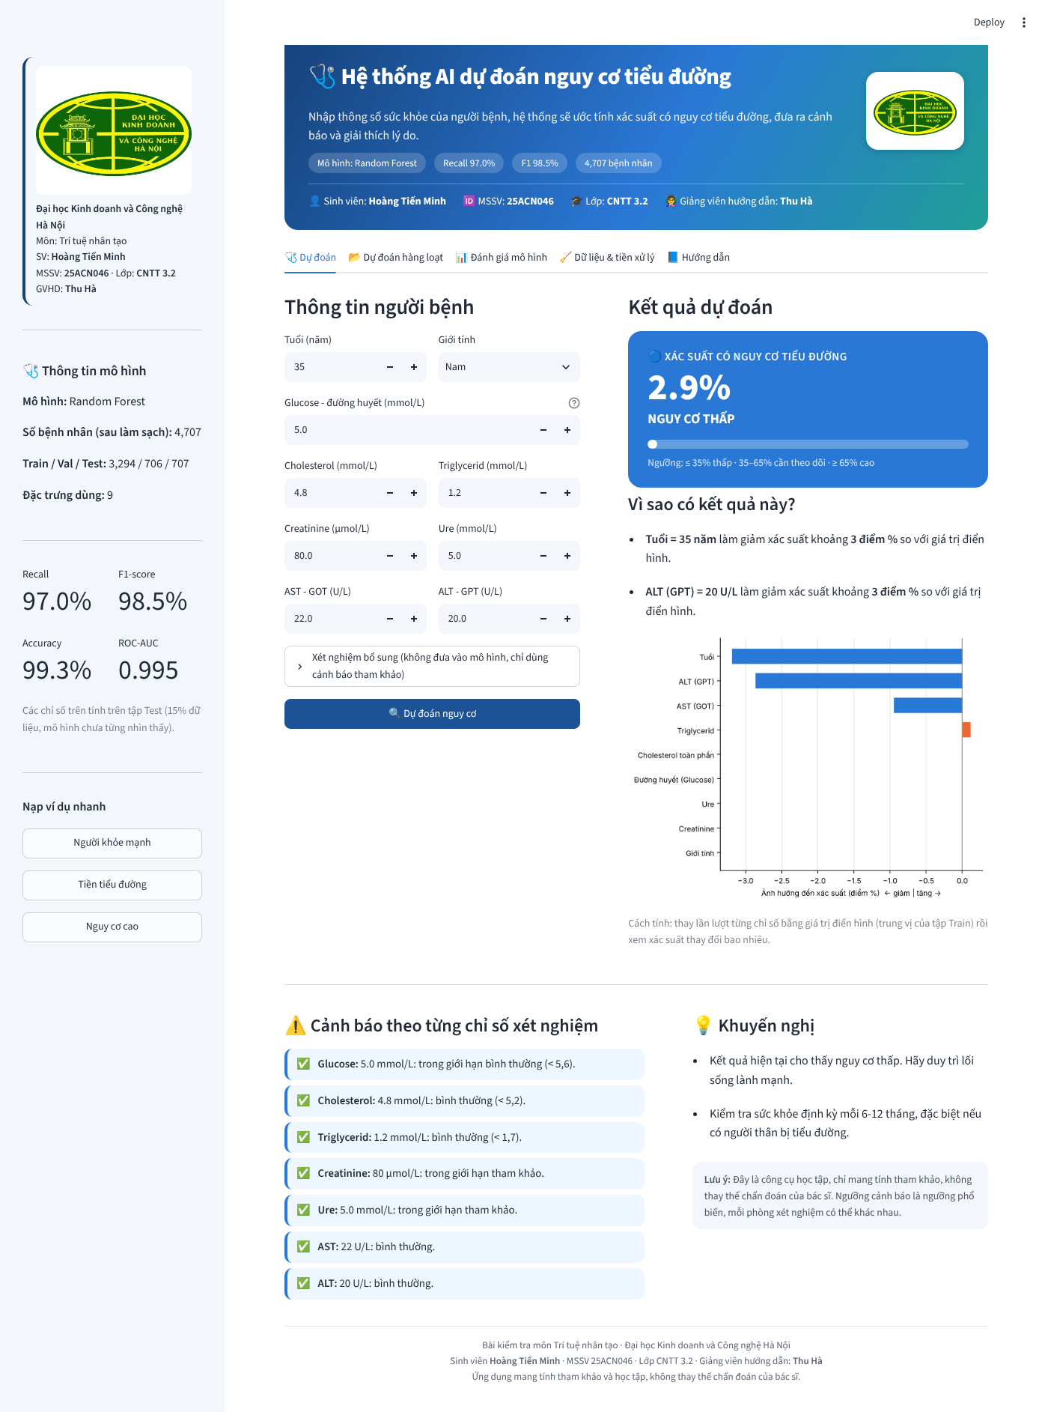
Hình 12. Kết quả “Nguy cơ thấp” với người khỏe mạnh
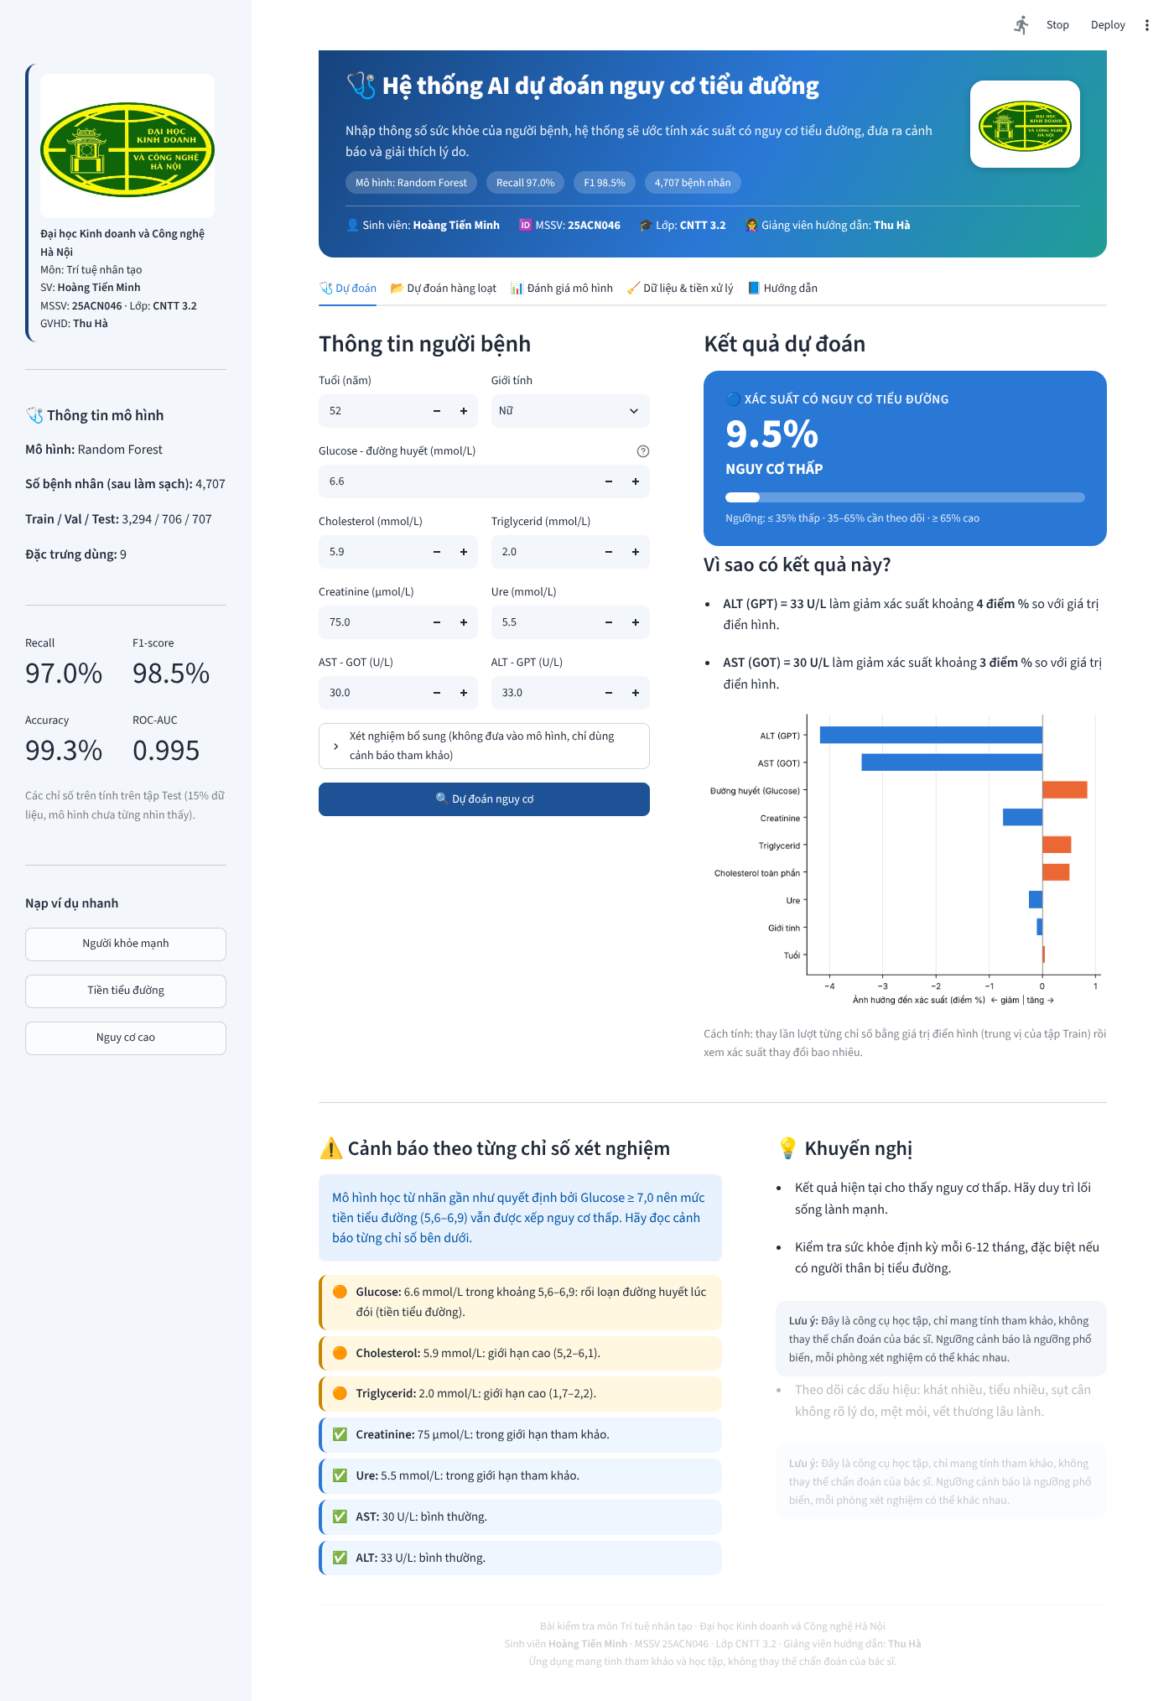
Hình 13. Trường hợp tiền tiểu đường: mô hình xếp thấp nhưng có lời nhắc và cảnh báo chỉ số

Chức năng 2. Dự đoán hàng loạt
- Mở tab Dự đoán hàng loạt và bấm Tải file CSV mẫu.
- Mở file mẫu bằng Excel, thay bằng dữ liệu của các bệnh nhân (giữ nguyên tên cột), lưu dạng CSV.
- Bấm Chọn file CSV và tải lên. Ứng dụng tự làm sạch (đồng bộ Male/Female, đổi Glucose mg/dL, loại giá trị lỗi) rồi dự đoán.
- Xem bảng kết quả đã xếp theo nguy cơ giảm dần, rồi bấm Tải kết quả (CSV) để lưu về máy.
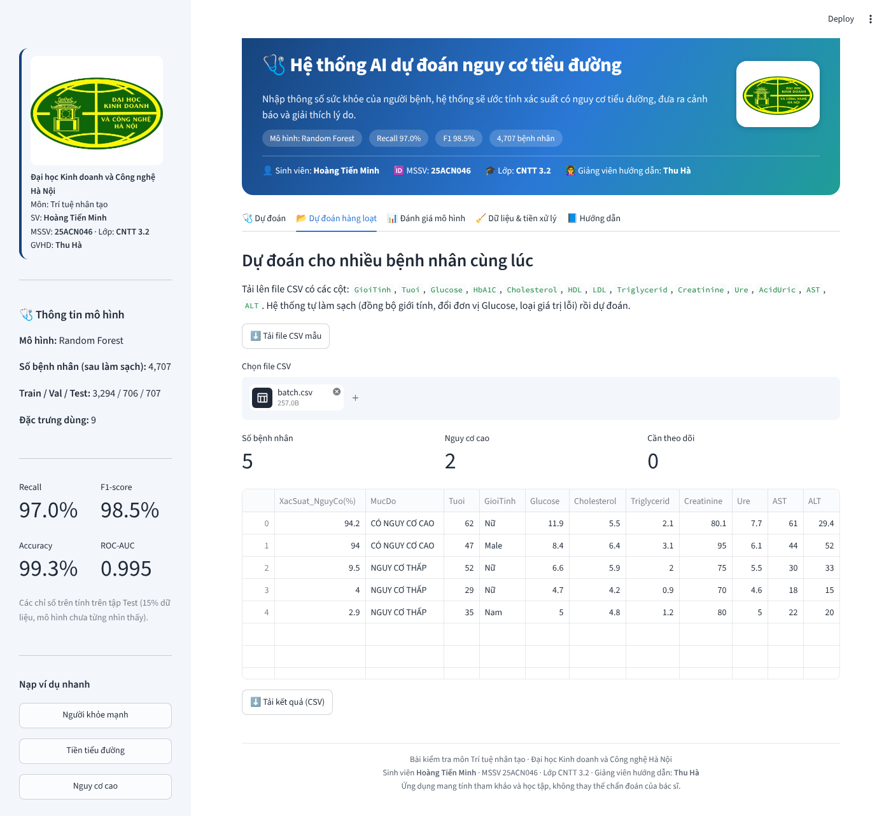
Hình 14. Dự đoán hàng loạt cho 5 bệnh nhân

Chức năng 3. Xem đánh giá mô hình và dữ liệu
- Tab Đánh giá mô hình: các chỉ số trên tập Test, bảng so sánh 6 mô hình, ma trận nhầm lẫn, đường ROC, độ quan trọng đặc trưng và ảnh hưởng của ngưỡng.
- Tab Dữ liệu & tiền xử lý: các bước làm sạch đã làm, biểu đồ phân tích, xem và tải dữ liệu đã làm sạch.
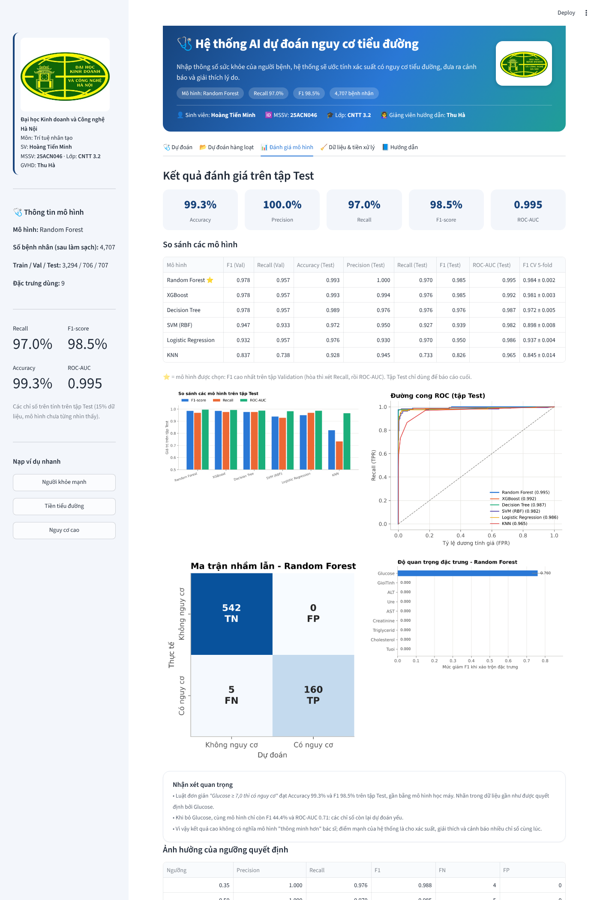
Hình 15. Tab Đánh giá mô hình

B6. Cách đọc kết quả
Bảng 10. Ý nghĩa các mức cảnh báo
Xác suất | Mức | Ý nghĩa | Nên làm
≥ 65% | Có nguy cơ cao | Mô hình tin chắc người này có nguy cơ | Đi khám, làm lại xét nghiệm đường huyết lúc đói và HbA1C
35% đến 65% | Cần theo dõi thêm | Mô hình chưa chắc chắn | Xét nghiệm lại sau 1–3 tháng, theo dõi chỉ số
≤ 35% | Nguy cơ thấp | Nguy cơ thấp theo dữ liệu học | Duy trì lối sống lành mạnh, khám định kỳ

Lưu ý quan trọng
Ứng dụng là công cụ học tập, chỉ mang tính tham khảo, không thay thế chẩn đoán của bác sĩ. Ngưỡng cảnh báo là ngưỡng phổ biến; mỗi phòng xét nghiệm có thể dùng giá trị tham chiếu hơi khác nhau.

B7. Lỗi thường gặp và cách xử lý
Hiện tượng | Nguyên nhân | Cách xử lý
ModuleNotFoundError: No module named … | Chưa cài thư viện | Chạy lại: pip install -r requirements.txt
“streamlit” is not recognized | Python chưa có trong PATH hoặc dùng sai lệnh | Dùng: python -m streamlit run app.py
Trình duyệt không tự mở | Cổng đang bận hoặc bị chặn | Dán http://localhost:8501 vào trình duyệt; hoặc chạy: streamlit run app.py --server.port 8502
Ứng dụng báo “Không nạp được mô hình” | Thiếu thư mục model/ hoặc file bị hỏng | Chạy python train_model.py rồi mở lại ứng dụng
Cảnh báo phiên bản scikit-learn khác nhau | Mô hình lưu bằng phiên bản khác | Ứng dụng tự huấn luyện lại; hoặc chạy python train_model.py
Không tìm thấy file CSDL_TieuDuong.csv | File dữ liệu không nằm trong thư mục data/ | Đặt file vào data/ đúng tên
Tải CSV lên nhưng báo thiếu cột | Tên cột khác file mẫu | Dùng đúng tên cột như file mẫu (Tuoi, GioiTinh, Glucose…)

B8. Huấn luyện lại với dữ liệu mới
- Chép file CSV mới vào thư mục data/ và đặt tên CSDL_TieuDuong.csv (cùng tên cột như file cũ).
- Chạy python train_model.py. Chương trình tự làm sạch, chia dữ liệu, huấn luyện, chọn mô hình tốt nhất và ghi đè mô hình cũ.
- Mở lại ứng dụng bằng streamlit run app.py. Các chỉ số trong ứng dụng tự cập nhật theo mô hình mới.

Phụ lục. Ngưỡng cảnh báo các chỉ số xét nghiệm
Các ngưỡng dưới đây dùng cho phần “Cảnh báo theo từng chỉ số”. Đây là ngưỡng tham khảo phổ biến, không thay thế giá trị tham chiếu của phòng xét nghiệm hoặc ý kiến bác sĩ.
Chỉ số | Bình thường | Giới hạn | Cao
Glucose lúc đói (mmol/L) | < 5,6 | 5,6 – 6,9 (tiền tiểu đường) | ≥ 7,0 (ngưỡng chẩn đoán)
HbA1C (%) | < 5,7 | 5,7 – 6,4 | ≥ 6,5
Cholesterol toàn phần (mmol/L) | < 5,2 | 5,2 – 6,1 | ≥ 6,2
Triglycerid (mmol/L) | < 1,7 | 1,7 – 2,2 | ≥ 2,3
HDL (mmol/L) | Nam ≥ 1,0; Nữ ≥ 1,3 | Thấp hơn mức này | —
LDL (mmol/L) | < 3,4 | 3,4 – 4,0 | ≥ 4,1
Creatinine (µmol/L) | Nam ≤ 115; Nữ ≤ 97 | Cao hơn mức này | —
Ure (mmol/L) | ≤ 7,5 | Cao hơn mức này | —
Acid Uric (µmol/L) | Nam ≤ 420; Nữ ≤ 360 | Cao hơn mức này | —
AST, ALT (U/L) | ≤ 40 | Cao hơn mức này | —

Khoảng giá trị hợp lý dùng để phát hiện dữ liệu lỗi
Tuổi 0–110 · Glucose 1–40 · HbA1C 3–20 · Cholesterol 1–20 · HDL 0,2–5 · LDL 0,5–12 · Triglycerid 0,2–40 · Creatinine 10–1500 · Ure 0,5–70 · Acid Uric 50–1200 · AST và ALT 1–1000. Giá trị ngoài khoảng này được xem là nhập sai và chuyển thành “thiếu”.

Phụ lục. Xem mã nguồn ở đâu?
Mã nguồn do em tự viết, không nằm trong file Word này mà nằm trong thư mục bài nộp HoangTienMinh_KiemTra, gồm 3 tệp Python. Cô mở thư mục bằng Visual Studio Code (File → Open Folder) rồi bấm vào từng tệp ở cột bên trái. Em chia mã thành các khối theo đúng các bước của đề, mỗi khối có tiêu đề dạng “# BƯỚC 3.1. LÀM SẠCH” và em đã chú thích bằng tiếng Việt.
Bảng 11. Bước của đề nằm ở đâu trong mã nguồn
Bước của đề | Tệp | Vị trí (hàm / khối) | Dòng
1–2. Bài toán, đọc dữ liệu | train_model.py | Khối “BƯỚC 1-2. ĐỌC DỮ LIỆU” | 86
3.1. Làm sạch dữ liệu | ml_utils.py | Hàm clean_dataframe (thiếu, đồng bộ, lỗi, đổi đơn vị) | 53
3.1. Giới hạn ngoại lai | ml_utils.py | Lớp Winsorizer | 122
3.2. Mã hóa + chuẩn hóa | train_model.py | Hàm make_preprocessor | 196
3.3. Chia 70 / 15 / 15 | train_model.py | Khối “BƯỚC 3.2-3.3”, lệnh train_test_split | 184
4. Chọn mô hình | train_model.py | Từ điển MODELS (6 mô hình và lưới siêu tham số) | 211
5. Huấn luyện | train_model.py | Khối “BƯỚC 4-5” | 234
6. Đánh giá | train_model.py | Khối “BƯỚC 6” (Test, ngưỡng, so sánh luật Glucose) | 271
7. Giao diện | app.py | Các tab: Dự đoán (235), Hàng loạt (342), Đánh giá (379), Dữ liệu (419), Hướng dẫn (457) | 178–480
7. Cảnh báo chỉ số | ml_utils.py | Hàm clinical_flags | 150
7. Giải thích kết quả | app.py | Hàm explain | 125

Trích đoạn 1: chia dữ liệu 70% / 15% / 15% (train_model.py)
X_train, X_tmp, y_train, y_tmp = train_test_split(
X, y, test_size=0.30, random_state=SEED, stratify=y) # 70% Train
X_val, X_test, y_val, y_test = train_test_split(
X_tmp, y_tmp, test_size=0.50, random_state=SEED, stratify=y_tmp) # 15% Val + 15% Test

Trích đoạn 2: tiền xử lý trong Pipeline, chỉ học trên tập Train (train_model.py)
def make_preprocessor(num_cols, cat_cols):
num = Pipeline([("imputer", SimpleImputer(strategy="median")), # điền thiếu
("winsor", U.Winsorizer(1, 99)), # giới hạn ngoại lai
("scaler", StandardScaler())]) # chuẩn hóa
cat = Pipeline([("imputer", SimpleImputer(strategy="most_frequent")),
("onehot", OneHotEncoder(drop="if_binary", handle_unknown="ignore"))])
return ColumnTransformer([("num", num, num_cols), ("cat", cat, cat_cols)])

Trích đoạn 3: các mô hình được so sánh (train_model.py)
MODELS = {
"Logistic Regression": LogisticRegression(),
"Decision Tree": DecisionTreeClassifier(),
"Random Forest": RandomForestClassifier(n_estimators=300),
"SVM (RBF)": SVC(kernel="rbf", probability=True),
"KNN": KNeighborsClassifier(),
"XGBoost": XGBClassifier(n_estimators=200, scale_pos_weight=pos_weight),
} # có class_weight="balanced"; chọn siêu tham số theo F1 trên Validation

Gợi ý để cô xem nhanh
Để thấy mã chạy từng bước, cô mở train_model.py trong VS Code, bấm F5, chọn “1. Huấn luyện mô hình”; kết quả từng bước in ra ở Terminal. Để xem giao diện, cô chạy python -m streamlit run app.py.

